[上海久光弹簧有限公司是上海领先的碟形弹簧制造商，更多资讯请您访问h](http://ww/)ttp://ww[w.shjiug uang .cn](https://krepcom.ru/catalog/shayby/)

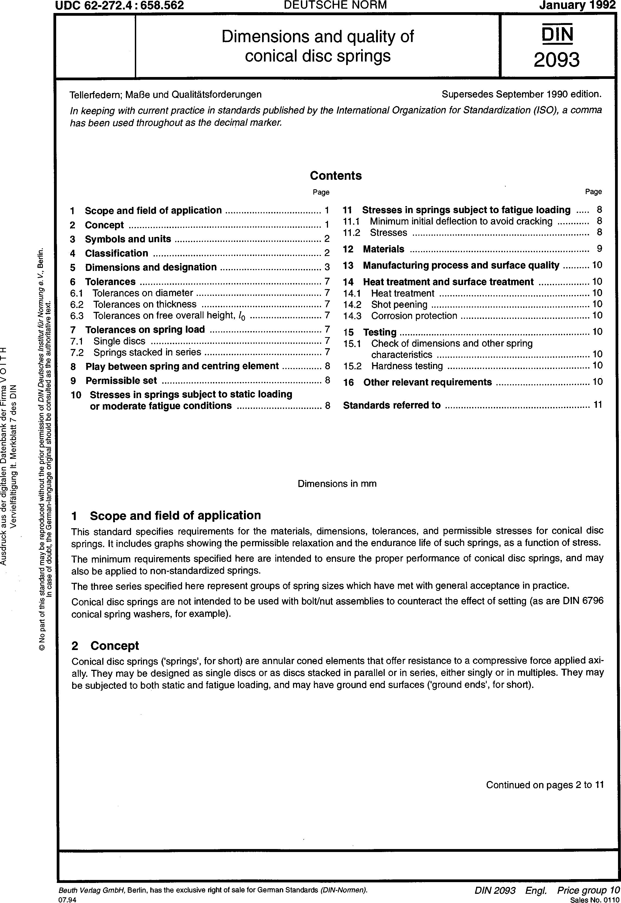

[Шайбы тарельчатые](https://krepcom.ru/catalog/shayby/)

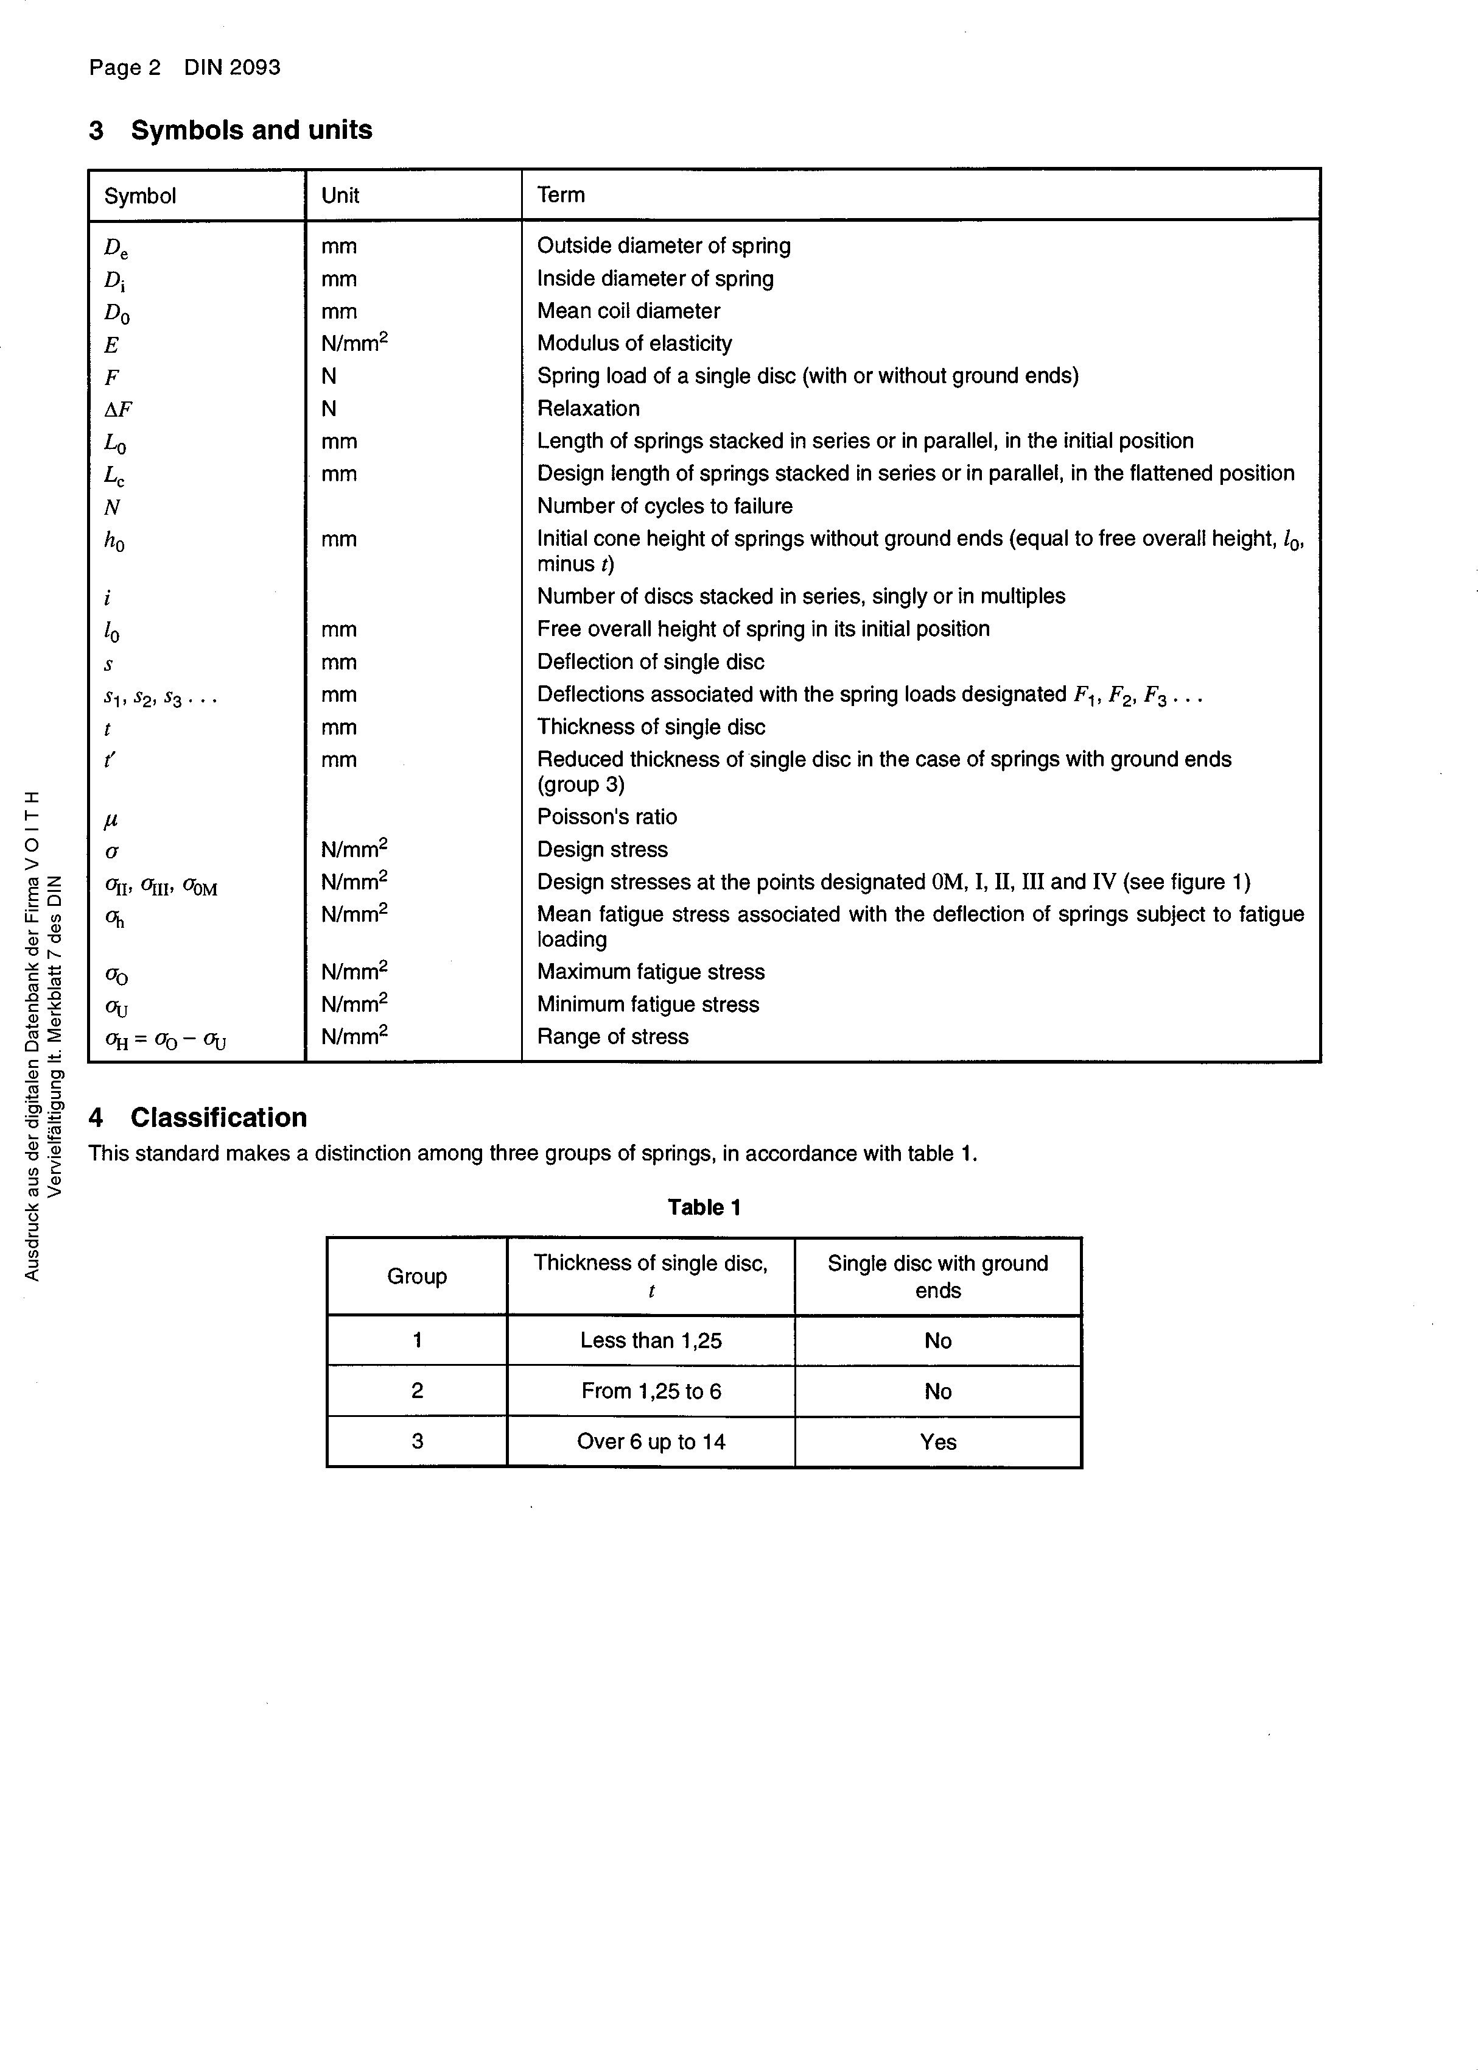

本文档由上海久光弹簧有限公司整理编辑

技术支持021- 67639080

上海久光弹簧有限公司是上海领先的碟形弹簧制造商，更多资讯请您访问http://www.shjiuguang.cn

本文档由上海久光弹簧有限公司整理编辑

技术支持021- 67639080

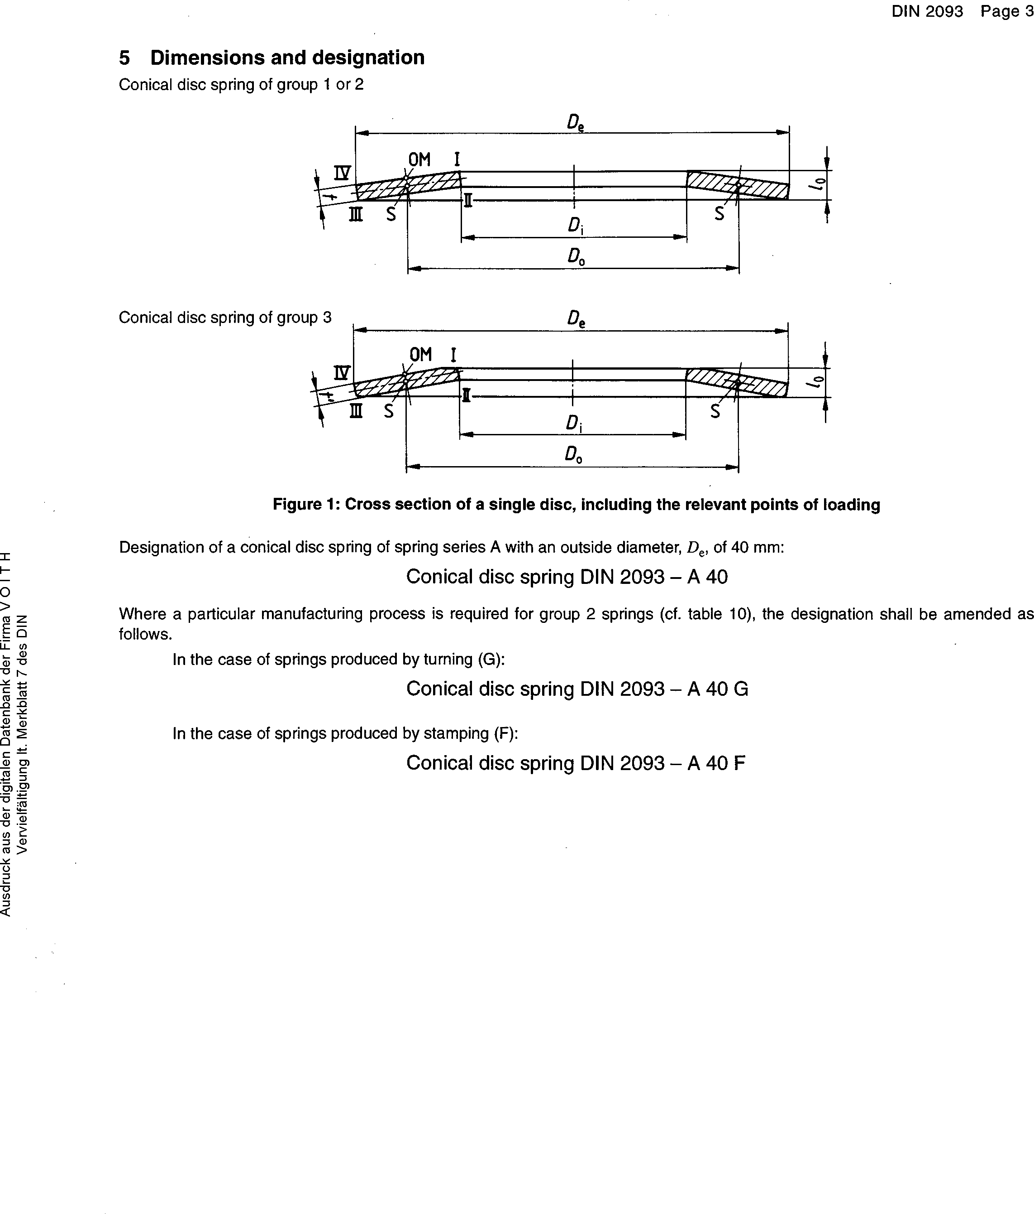

本文档由上海久光弹簧有限公司整理编辑

技术支持021- 67639080

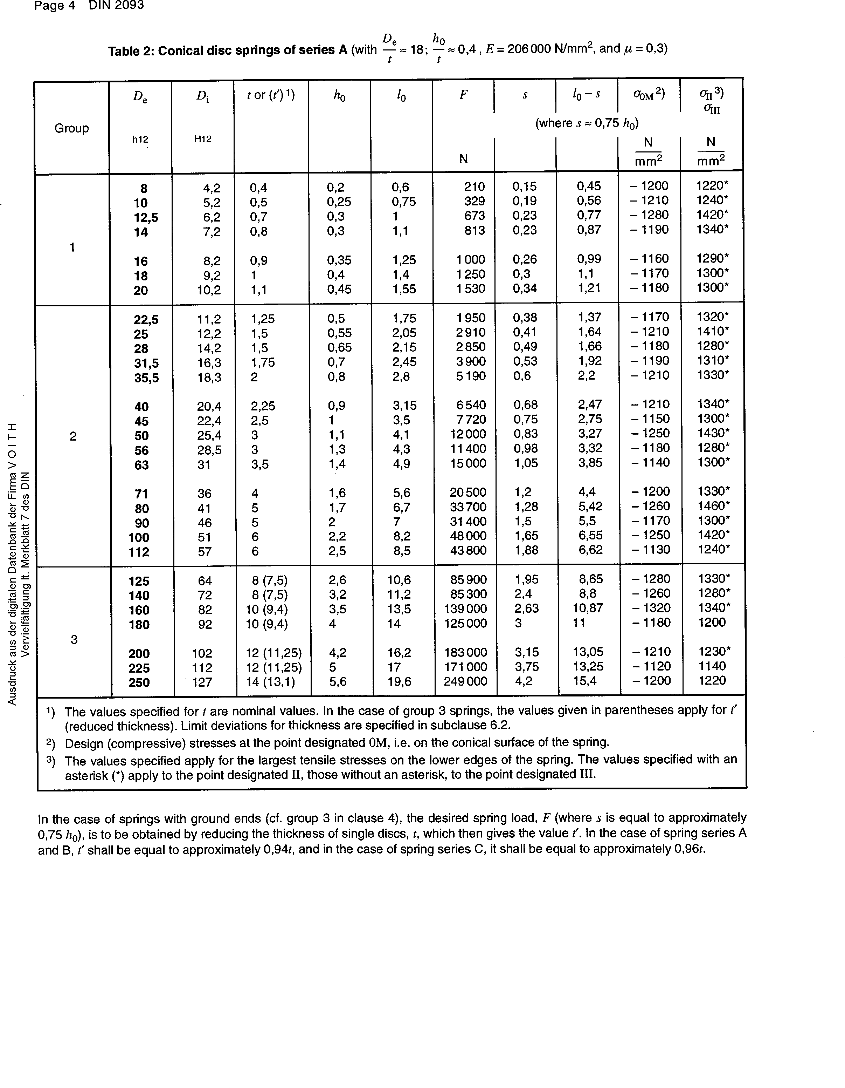

本文档由上海久光弹簧有限公司整理编辑

技术支持021- 67639080

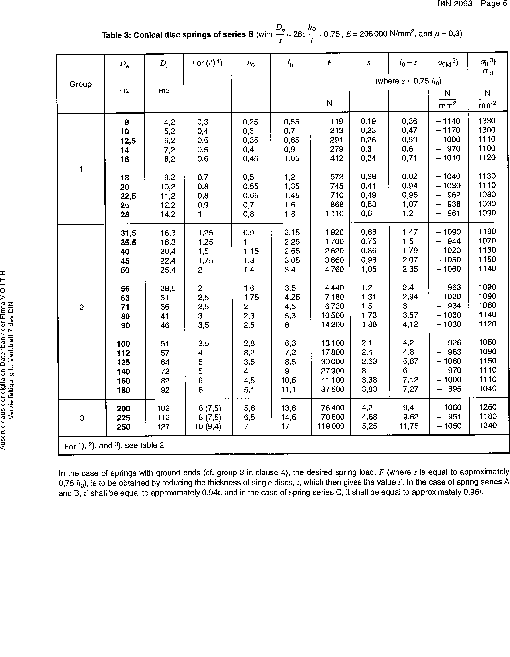

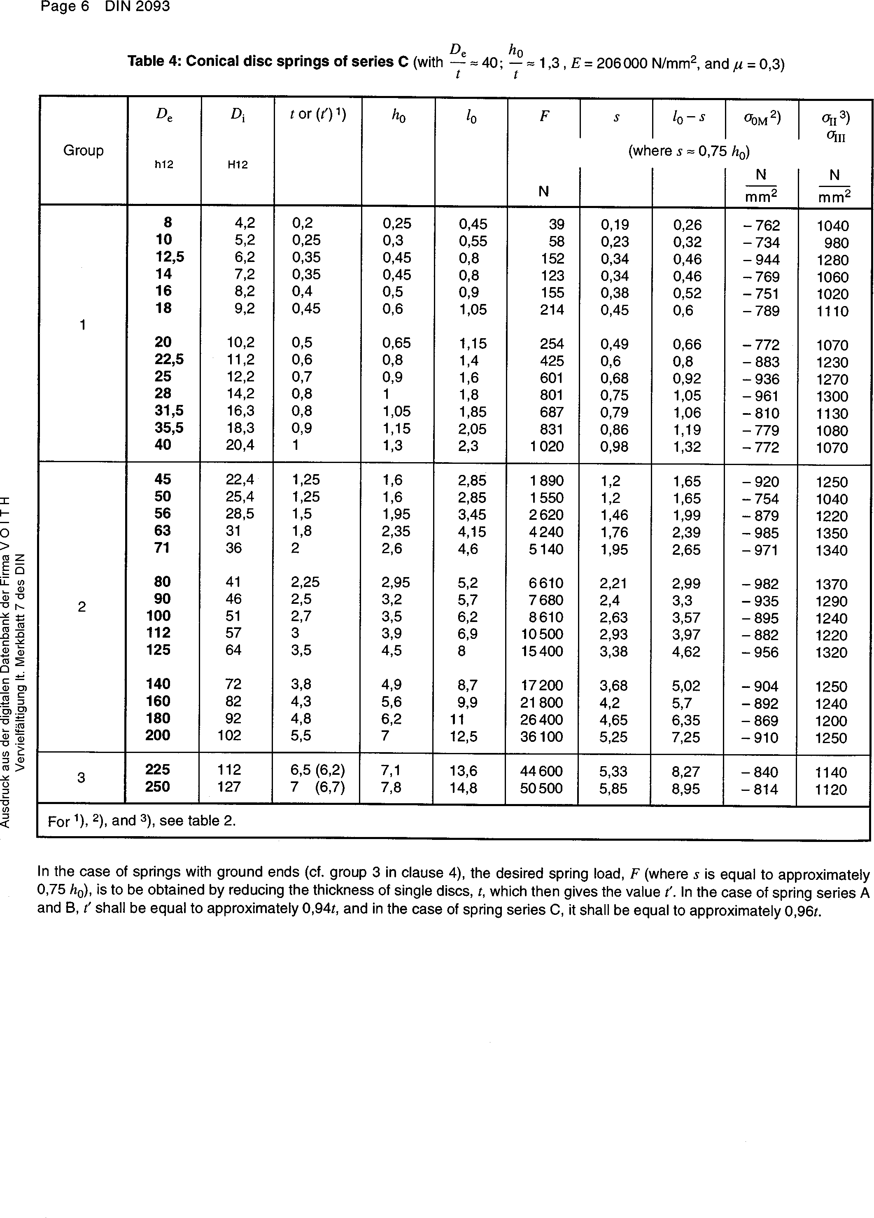

上海久光弹簧有限公司是上海领先的碟形弹簧制造商，更多资讯请您访问http://www.shjiuguang.cn

上海久光弹簧有限公司是上海领先的碟形弹簧制造商，更多资讯请您访问http://www.shjiuguang.cn

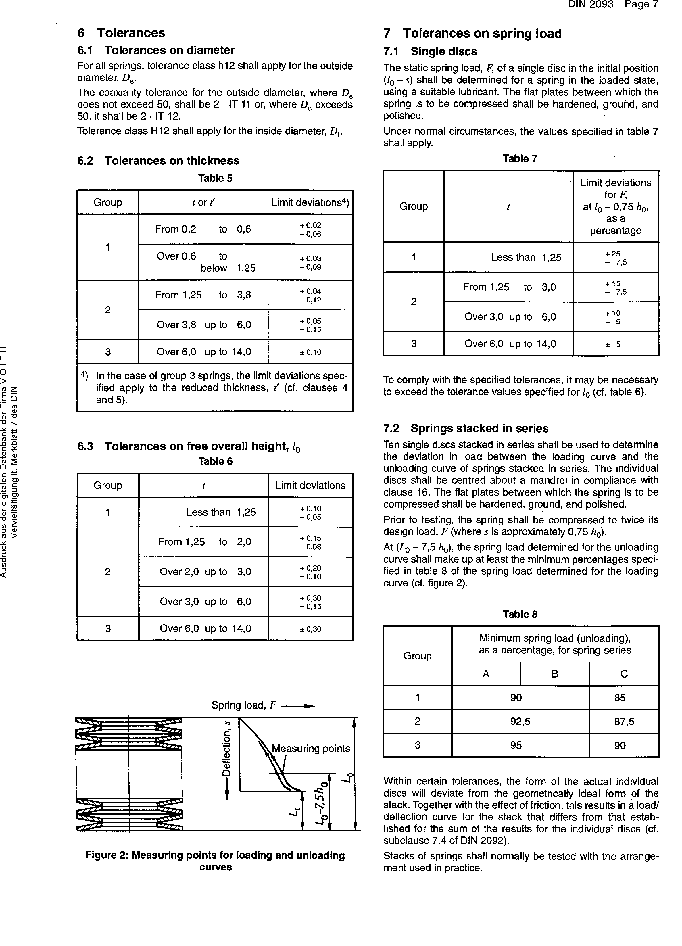

上海久光弹簧有限公司是上海领先的碟形弹簧制造商，更多资讯请您访问http://www.shjiuguang.cn

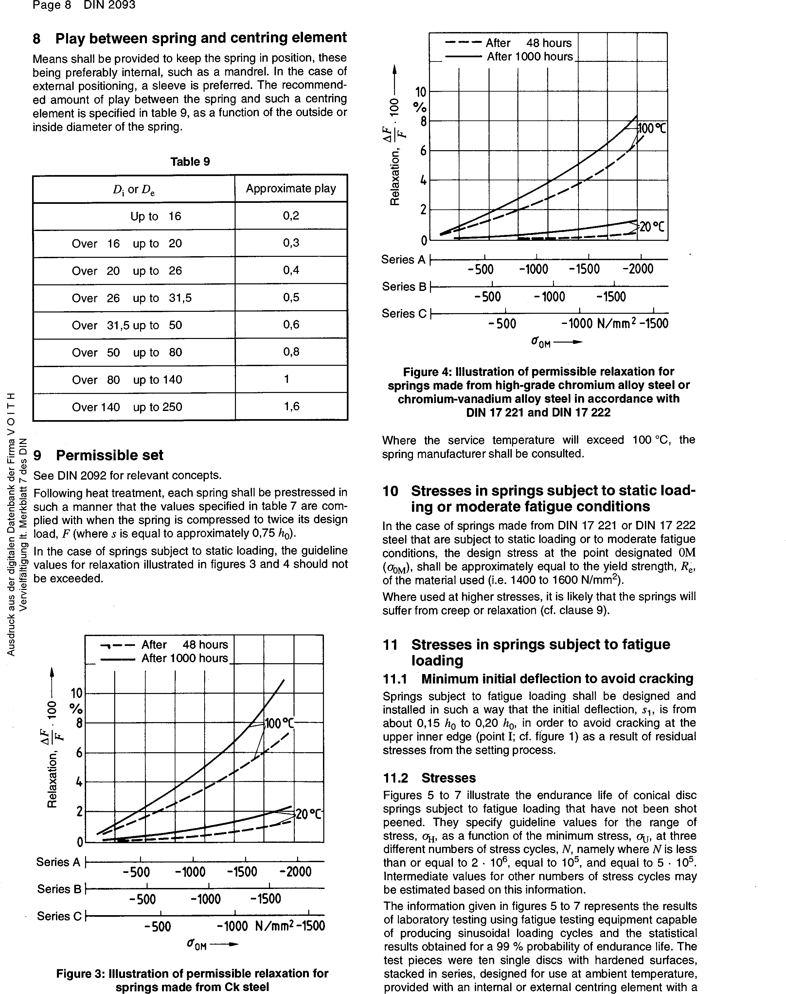

上海久光弹簧有限公司是上海领先的碟形弹簧制造商，更多资讯请您访问http://www.shjiuguang.cn

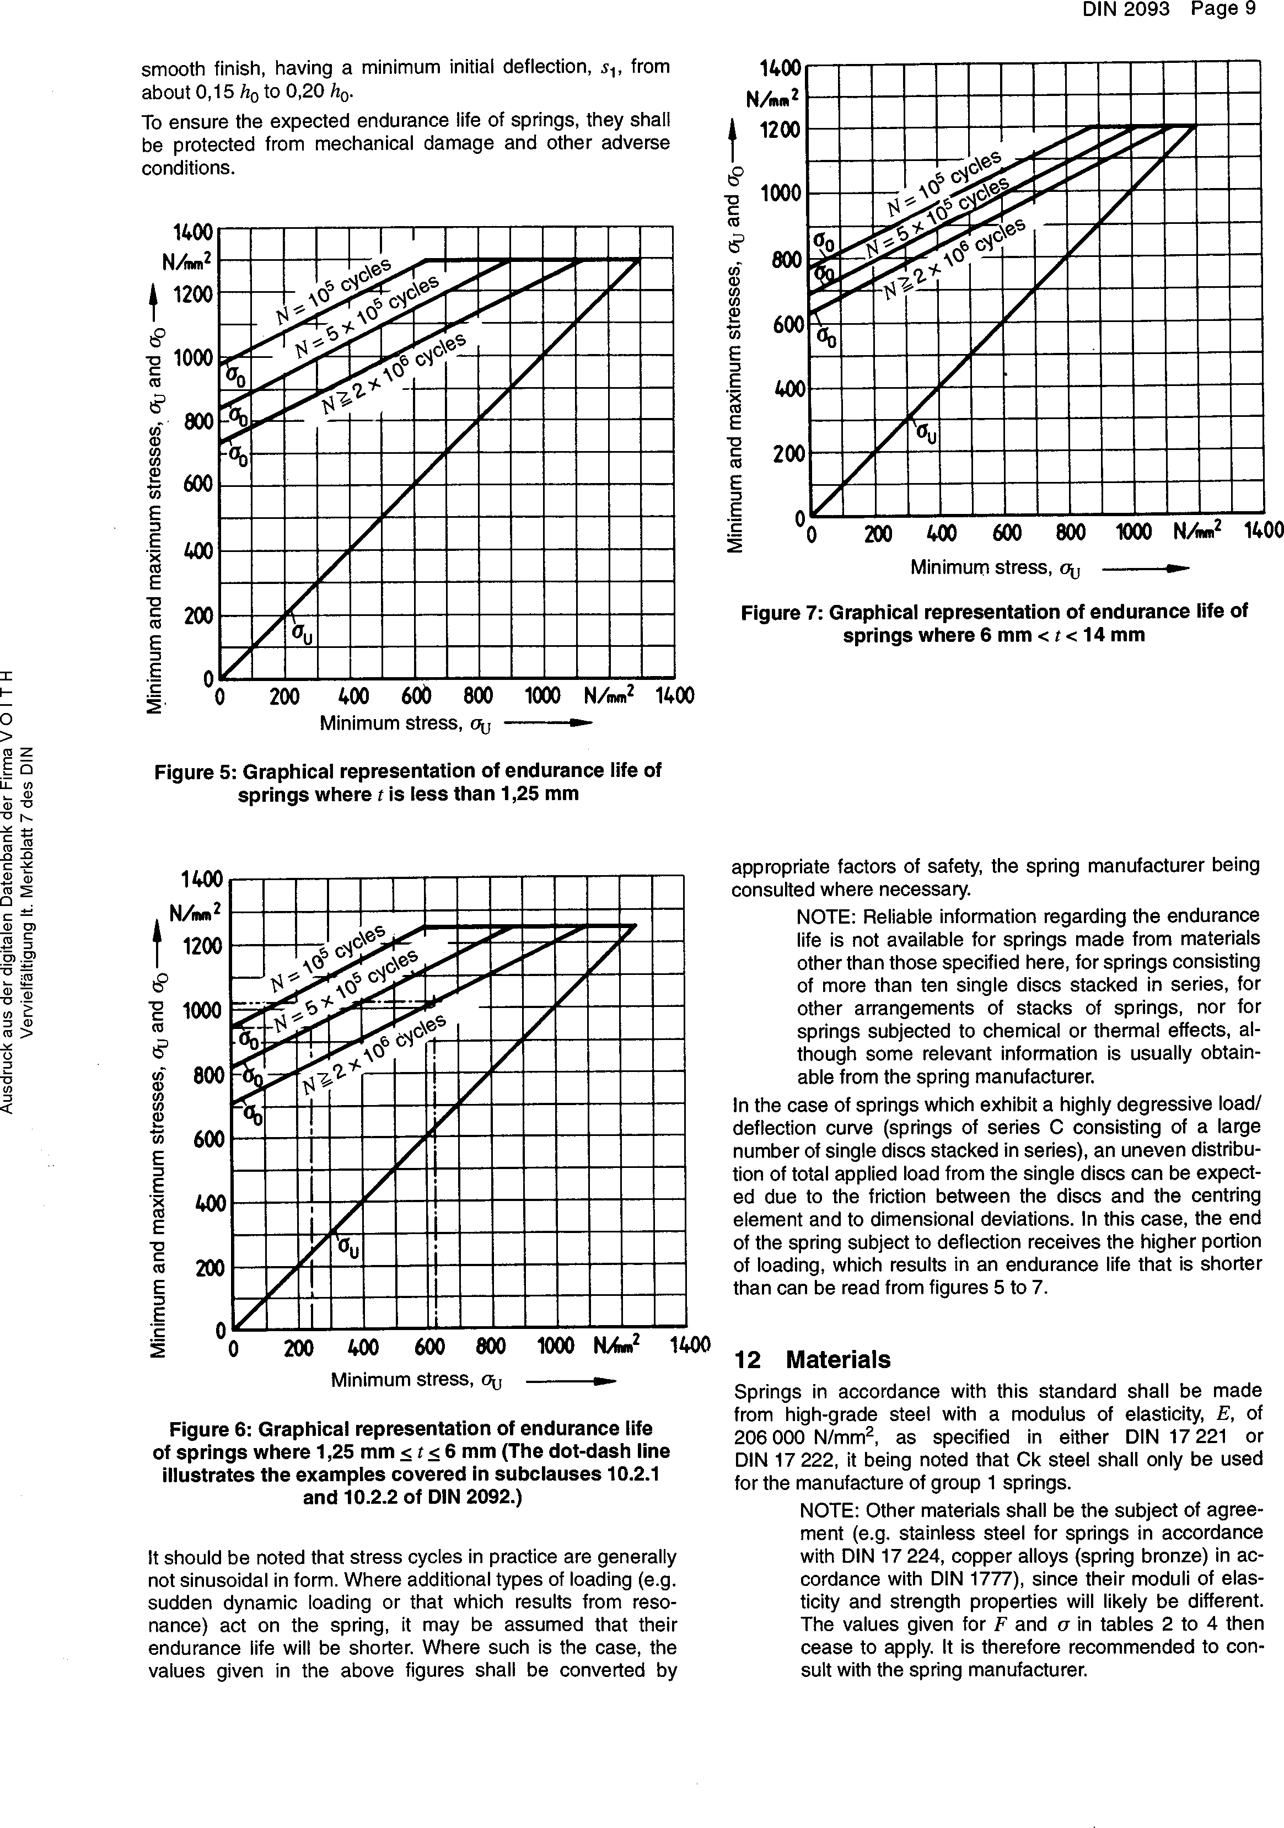

本文档由上海久光弹簧有限公司整理编辑

技术支持021- 67639080

上海久光弹簧有限公司是上海领先的碟形弹簧制造商，更多资讯请您访问http://www.shjiuguang.cn

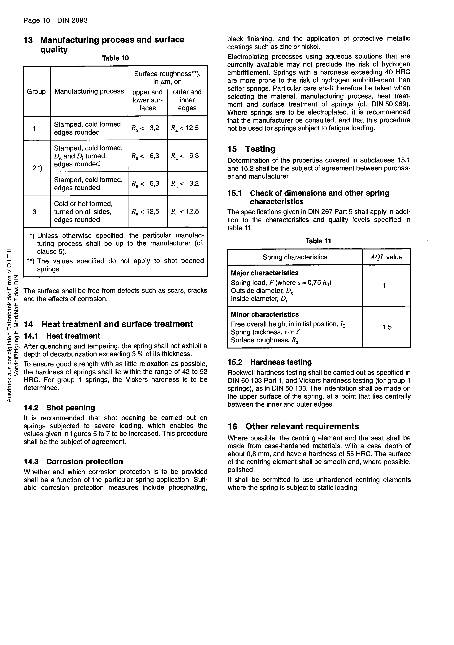

上海久光弹簧有限公司是上海领先的碟形弹簧制造商，更多资讯请您访问http://www.shjiuguang.cn

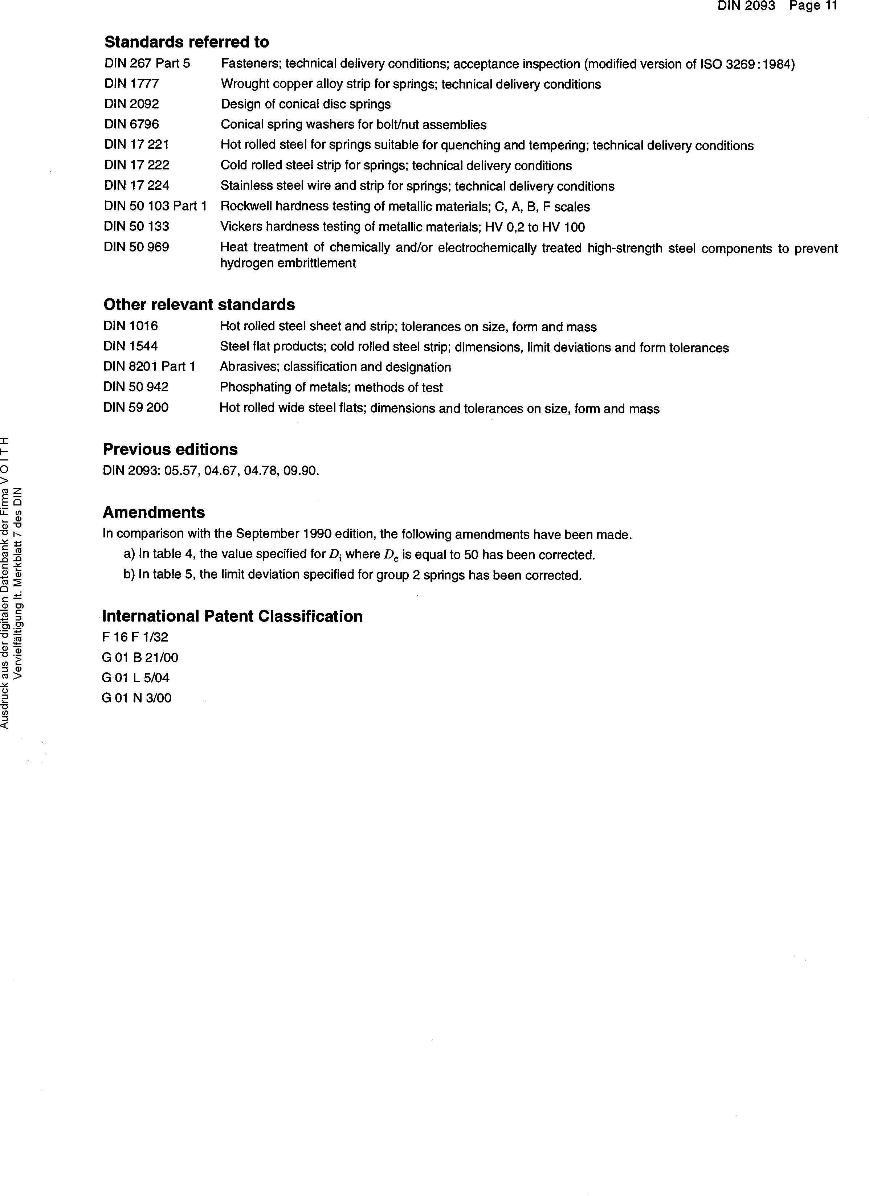

本文档由上海久光弹簧有限公司整理编辑

技术支持021- 67639080